
https://ecole-inclusive.sd.ac-dijon.fr/

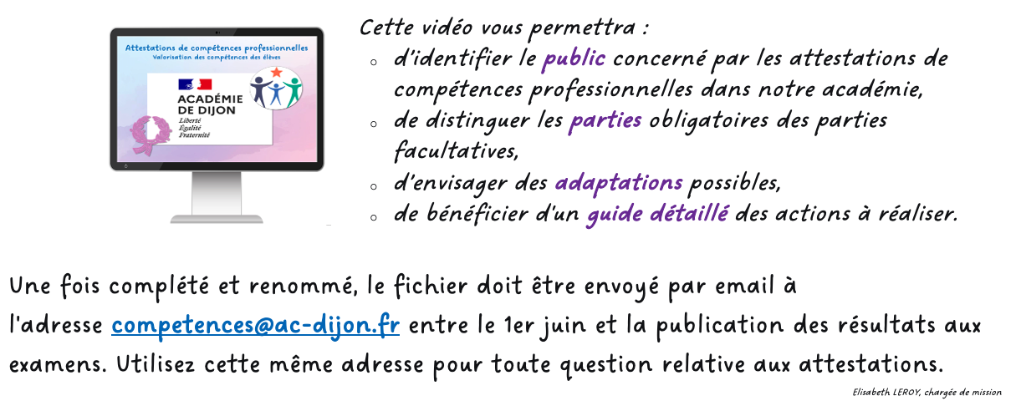


Établissement de formation
adresse
Code postal Ville

Attestation
de compétences professionnelles
session 20??
relative au référentiel de formation du
certificat d’aptitude professionnelle

MENUISIER INSTALLATEUR

délivrée à
Prénom NOM
né(e) le ??/??/20?? à Ville
Mathilde GOLLETY

rectrice de l’académie de Dijon

COMPÉTENCES PROFESSIONNELLES

1. PRÉPARATION : ÉTUDE DE L’OUVRAGE À INSTALLER
- Prendre connaissance du dossier technique, des consignes écrites et orales
- Interpréter les contraintes techniques relatives à la mise en œuvre sur chantier
- Proposer des solutions techniques
- Établir ou compléter les dessins d’exécution
- Établir la liste et les quantitatifs des fournitures et des accessoires
- Proposer ou exploiter des modes opératoires de pose
2. LOGISTIQUE
- Conditionner, stocker, manutentionner les ouvrages pour assurer leur livraison sur chantier
- Préparer les quincailleries, les accessoires, les matériels, les outillages nécessaires à la mise en œuvre sur chantier
- Organiser et effectuer le contrôle des approvisionnements et livraisons
- Effectuer les chargements et déchargements
3. MISE EN ŒUVRE
3.1 Installation et mise en sécurité du chantier
- Organiser et sécuriser son poste de travail
- Protéger les lieux et les biens environnants
- Préparer les matériels et outillages nécessaires à la pose des ouvrages
3.2 Préparation du chantier
- Vérifier les supports et identifier les contraintes de pose
- Déposer, trier et évacuer si nécessaire les ouvrages existants
- Implanter les ouvrages, tracer la répartition des produits à installer
- Approvisionner et disposer rationnellement les produits/ouvrages à poser
3.3 Adaptation des ouvrages et des produits à installer
- Repérer et tracer les éléments et pièces d’ajustement
- Usiner les profils et liaisons simples (outillage manuel et machines portatives)
- Contrôler les usinages réalisés
- Assembler et solidariser les liaisons
- Équiper les ouvrages en quincailleries et accessoires
- Effectuer des opérations de finition

3.4 Montage et installation des ouvrages / Suivi et contrôle qualité
- Assembler les composants et accessoires
- Régler les mises à niveau, aplomb, planimétrie…
- Ajuster, traîner, adapter, modifier…
- Mettre en œuvre les produits d’étanchéité, d'isolation et de jointoiement
- Fixer, solidariser les ouvrages aux supports
- Poser les équipements, produits verriers, quincailleries et accessoires
- Finir et protéger les ouvrages et/ou produits posés
- Vérifier le fonctionnement et la conformité de l'ouvrage fini
- Renseigner les documents de suivi du chantier
3.5 Désinstallation du chantier
- Désinstaller le poste de travail
- Inventorier, contrôler et ranger les matériels, produits et outillages
- Nettoyer le chantier
- Trier et évacuer les déchets
4. MAINTENANCE DES OUVRAGES
- Identifier un dysfonctionnement et participer à la recherche de solutions correctives
- Assurer l'entretien, la maintenance d'un ouvrage ou d'une installation
- Apporter des améliorations et réparer l'ouvrage
- Effectuer la maintenance de premier niveau sur les machines portatives de chantier
- Maintenir en état les matériels et outillages manuels
5. COMMUNICATION
- Communiquer avec les différents acteurs
- Rendre compte de son travail, des informations et des observations

COMPÉTENCES PROFESSIONNELLES COMPLÉMENTAIRES

- xxx
- xxx
- xxx
- xxx
- xxx
- xxx
- xxx
- xxx

expériences en milieu professionnel

- Type de stage – Durée – Période – Activité – Établissement ou entreprise - Ville
- Type de stage – Durée – Période – Activité – Établissement ou entreprise - Ville
- Type de stage – Durée – Période – Activité – Établissement ou entreprise - Ville
- Type de stage – Durée – Période – Activité – Établissement ou entreprise - Ville
- Type de stage – Durée – Période – Activité – Établissement ou entreprise - Ville

COMPÉTENCES TRANSVERSALES EN LIEN AVEC L'ACTIVITÉ PROFESSIONNELLE
MAÎTRISE DE LA LANGUE ORALE
- Échanger (avec un usager, un client, les membres de l'équipe, la direction, etc.)
- Rendre compte de son activité (avancement de la tâche, difficultés rencontrées...)
- S'exprimer par téléphone puis retranscrire la conversation
- Utiliser un vocabulaire professionnel adapté à la situation

MAÎTRISE DE LA LANGUE ÉCRITE
- Lire et comprendre fiches techniques et écrits professionnels
- Prendre des notes professionnelles (pour transmettre une information ou préparer son activité)
- Renseigner des écrits professionnels de base (bon de commande, fiche de stock, documents de liaison, fiche de transmission, etc.)

MAÎTRISE DES MATHÉMATIQUES
- Effectuer des conversions (volumes, masses, etc.)
- Effectuer des calculs de proportionnalité propre à l'activité
- Utiliser les outils de mesures nécessaires à l'activité
- Gérer le temps (minutes, heures)

MAÎTRISE DE SAVOIR-ÊTRE
- Respecter les règles d'hygiène et de sécurité liées à la profession
- Respecter le règlement intérieur du lieu d'exercice
- Faire preuve de discrétion professionnelle
- Manifester de la curiosité
- Faire preuve d'assiduité et de ponctualité
- Savoir s'auto-évaluer

DIPLÔMES, CERTIFICATS, ATTESTATIONS, AUTRES
- Certificat de Formation Générale
- Diplôme National du Brevet série professionnelle
- Diplôme National du Brevet série générale
- Diplôme d'Étude en Langue Française
- Attestation Scolaire de Sécurité Routière 1er niveau
- Attestation Scolaire de Sécurité Routière 2nd niveau
- Attestation de Premiers Secours Citoyen
- Attestation de Prévention et Secours Civiques de niveau 1
- Certificat de Sauveteur Secouriste du Travail (SST)
- Prévention des Risques liés à l'Activité Physique
- Prévention des risques : montage, utilisation et démontage des échafaudages (R 408)

